LCDモニタに関する特別な注意 … | 1
安全と快適さを得るための情報 … | 2
開梱について … | 5
ベースの取り付けと取り外し … | 6
スクリーンの位置調節 … | 6
壁取り付け(オプション) | 7
電源コードの接続 … | 8
安全上の注意 … | 8
モニターのクリーニング … | 8
省電力 …8 | 9
DDC …8 | 9
コネクタピンの配置 … | 10
標準のタイミングテーブル ... | 11
インストール ... | 12
ユーザー コントロール ………. | 13
OSD設定の調整方法 ….. | 14
トラブルシューティング | 18

安全上のご注意
ご使用の前に必ずお読みください。
正しくお使いいただくことでお客様への危害および、財産への損害を未然に防ぐことができます。
安全のために以下の警告事項、注意事項をお守りいただき、製品を安全にお使いください。
お読みになったあとは、いつでも見られるところに必ず保管してください。

「安全上のご注意」の絵表示
警告 | この表示を無視して誤った取り扱いをすると、死亡したり、人体に多大な損傷を負う可能性が想定される内容を示しています。
注意 | この表示を無視して誤った取り扱いをすると、人が損傷を負う可能性又は、物的損害のみの発生が想定される内容を示しています。
  注意 | この記号は、注意（警告を含む）しなければならない内容であることを示しています。記号の中や近くに注意内容が示されています。  例）「電源プラグを抜く」を表す絵表示
  禁止 | この記号は禁止の行為（やってはいけないこと）を告げるものです。記号の中や近くに具体的な内容が書かれています。  例）「分解禁止」を表す絵表示
  厳守 | この記号は必ず行っていただきたい行為を告げるものです。記号の中や近くに具体的な内容が書かれています。  例） 電源プラグを抜く」を表す絵表示
警告
厳守 | 煙がでている、変なにおいがする、変な音がするなどの異常が発生したときはすぐに使用を中止してください。万一異常が発生した場合は電源を切り、電源プラグをコンセントから抜いてください。そのまま使用すると、感電したり、火災の原因になります。
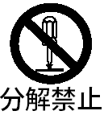 | 改造・分解はしないでください。お客様による修理は行わないでください。  火災や感電、やけど、動作不良の原因となります。

 | 本製品を濡らさないでください。水気の多い場所で使用しないでください。  お風呂場、台所、海岸、水辺での使用は火災・感電・故障の原因となります。
 | 本製品を設置するときは、他の機器、壁などから適当な間隔をとってください。内部に熱がこもり、火災の原因となることがあります。目安として１０cm以上の空間を空けてください。
 | 本製品は下記のようなところで使用しないでください。  故障の原因になったり、思わぬ事故のもとになります。  ●ほこりの多いところ  ●振動や衝撃の加わるところ  ●不安定なところ  ●温度差の激しいところ  ●水分や湿気の多いところ  ●湿度が高いところ
ケーブルは付属のものを使用し、次のことに注意して取り扱ってください。
取り扱いを誤ると、ケーブルが傷み、火災や感電の原因となります。
●引っ張ったり、折り曲げたりしない
●圧力をかけたり、押しつけない、ものをのせない
●加工しない
●熱器具のそばで使わない
ぶつけたり、落としたりして衝撃を与えないでください。そのまま使用する
と、火災や感電、故障の原因になります。
電源プラグはほこりが付着していないことを確認して使用してください。接触不良で火災の原因になります。電源プラグは根元までしっかりさしてください。根元までさしてもゆるみがある場合は接続しないでください。販売店や電気工事店に依頼し、コンセントを交換してください。電源コンセントはたこ足配線、テーブルタップやコンピューターなどの裏側の補助電源への接続をしないでください。
電源コードの抜き差しは必ずプラグ部分を持って行ってください。電源コードを引っ張るとケーブルが傷み、火災の原因になります。電源プラグをコンセントから抜き差しするときは、濡れた手で行わないでください。濡れた手で行うと感電の原因になります。

電源ケーブルを取り扱うときは以下のことにご注意ください。
●電源ケーブルを無理に曲げたり、ねじったり、引っ張ったりしないでください。ケーブルを加工しないでください。
●電源ケーブルをコンセントから抜くときは、必ずプラグ部分を持って抜いてください。ケーブルを引っ張ると、ケーブルを引っ張ると、ケーブルが傷み、火災・感電・故障の原因となります。
●濡れた手で電源ケーブルのプラグをコンセントに接続したり抜いたりしないでくだい。感電の原因となります。電源ケーブルがコンセントに接続されているときには濡れた手で本体に触らないでください。感電の原因となります。
●電源ケーブルのプラグは根元までしっかり差し込んでください。ほこりが付着していないことを確認してから行ってください。接触不良で火災の原因となります。
液晶パネルが破損した場合は、破損部分に直接素手で触れないでください。
もし触れてしまった場合は、手をよく洗ってください。
万一、破損部が、誤って口や目に入った場合には、すぐに口や目をよく洗い、医師の診断を受けてください。そのまま放置した場合、中毒を起こす恐れがあります。
モニタのリサイクルに関するお問い合わせはAcerまでお願いいたします。
Acerに関するさらに詳しい情報はこちらhttp://www.acer.com/のホームページをご覧ください。
 | 本製品を使用する際は、接続するパソコンや周辺機器メーカーが指示している警告、注意表示を厳守してください。
注意
 | 長時間に渡って映像を見る場合は、一定の間隔で休憩をとってください。  また部屋を真っ暗にすると目に疲労が蓄積されますので部屋を適度に明るくしてご覧ください。
 | 液晶モニタ画面表面は擦り傷等がつきやすいので、ペン先や爪等で接触しないように注意してください。
本製品を使用中にデータなどが紛失した場合でも、データなどの保証は一切いたしかねます。
故障に備えて定期的にバックアップをお取りください。

LCDモニタに関する特別な注意
以下の症状はLCDモニタには正常の状態で、故障ではありません。

- 蛍光灯の特性により、初めて使用する場合画面がちらつくことがあります。電源スイッチをオフにしてから再びオンにし、ちらつきが消えることを確認してください。
- 使用するデスクトップのパターンによっては、画面の明るさに多少のむらが出ることがあります。
- LCD画面は99.99％以上の有効画素があります。0.01％以下の画素欠けや常時点灯するものがあります。
- LCD画面の特性により、同じ像が何時間も表示されているとき、画像を切り替えた後に前の画面の残像が残っているっことがあります。この場合、画像を切り替えた電源スイッチを数時間オフにすることによって、画像はゆっくりと元の状態に戻ります。

安全と快適さを得るための情報
安全に関する注意事項
この操作説明書をよくお読みください。本書を保管して、必要に応じて参照してください。製品にマークされたすべての警告と指示に従ってください。

デバイスを抜くときのプラグに対する注意
電源装置への電源の接続と取り外しに際しては、次のガイドラインを守ってください。
電源装置を取り付けてから、電源コードをACコンセントに接続してください。
電源コードを抜いた後に、製品から電源装置を取り外してください。
システムに複数の電源が取り付けられている場合、電源装置から電源コードをすべて抜いてシステムから電源を取り外します。

アクセス可能性に対する注意
電源コードを差し込むコンセントは、装置オペレータのすぐ傍にあることを確認します。装置への電源を取り外す必要があるとき、必ずコンセントから電源コードを抜いてください。

警告
- 本製品を水気のあるところで使用しないでください。
- 本製品を不安定なカート、スタンドまたはテーブルの上に置かないでください。製品が落ちて、ひどい損傷を受けることがあります。
- スロットや開口部は換気のために設けられ、製品の信頼できる操作を確実にし、過熱から保護しています。これらの開口部を塞いだり、カバーを掛けたりしないでください。製品をベッド、ソファ、ラグまたはその他の類似面に置いて、開口部を絶対に塞がないでください。本製品をラジエータやヒートレジスタの傍または上に置いたり、適切な換気が提供されないはめ込み式家具などに取り付けたりしないでください。
- いかなる種類の物体もキャビネットのスロットを通して本製品内部に押し込まないでください。危険な電圧ポイントやショートする部品に触れて、火災や感電の原因となります。製品の上または内部には、いかなる種類の液体もこぼさないでください。
- 内部コンポーネントが損傷したりバッテリの液漏れの原因となるため、製品を振動する面に設置しないでください。
- スポーツ、運動、または振動している環境下で本製品を使用しないでください。ローターデバイス、HDD、光ドライブが突然にショートまたは損傷したり、リチウムバッテリパックから液が漏れる原因となります。

耳の安全
聴覚専門家が推奨する以下の指示に従って、聴力を保護してください。
- 音量は、はっきり心地よく、歪みなく聞こえるようになるまで徐々に上げてください。
- 音量レベルを設定した後は上げないでください。
- 高い音量で音楽を聴く時間を制限してください。
- 回りの騒音を遮るために、音量を上げることは避けてください。
- 傍にいる人の話し声が聞こえない場合は、音量を落としてください。

製品の修理
本製品を自分に修理しないでください。カバーを開けたり取り外したりすると、危険な電圧ポイントまたはその他の危険にさらされることがあります。すべての修理は正規のサービススタッフに依頼してください。
以下の場合、コンセントから本製品のプラグを抜き、正規サービススタッフに修理を依頼してください。
- 電源コードまたはプラグが損傷、切断または擦り切れた
- 製品に液体が入った
- 製品が雨または水にさらされた
- 製品が落下した、またはケースが損傷した
- 製品のパフォーマンスに著しい変化が見られる場合、修理の必要性があります。
- 操作指示に従っても製品が正常に動作しない
 | 注:操作指示の対象となっているコントロールのみ調整してください。他のコントロールを不適切に調整すると損傷し、製品を正常の状態に復元するのに技術者の莫大な労力が必要となります。

LCD画素声明
LCD装置は高精度の製造技術で生産されています。それにも関わらず、一部の画素が発光しなかったり、黒または赤いドットで表示されることがあります。この症状は録画された画像に影響を与えることがなく、誤動作を構成するものではありません。

快適に使用するためのヒントと情報
コンピュータのユーザーは、長時間使用した後に目の疲れや頭痛を訴えることがあります。また、コンピュータの前で長時間作業することで身体的な負傷の危険にも会います。長い作業時間、悪い姿勢、劣悪な作業週間、ストレス、不適切な作業条件、個人的な健康およびその他の要因などは、身体的負傷の危険を大幅に高めています。
間違ったコンピュータの使用は、手根管症候群、腱炎またはその他の筋骨格症病の原因となることがあります。次の症状が手、手首、腕、肩、首または背中に現れます。
- しびれ間、または焼けるような感じまたはチクチクする感じ
- 痛み、苦痛または圧痛
- 疼痛、腫れまたはずきずきする痛み
- 筋肉の凝りまたは緊張
- 寒気または脱力感
これらの症状が現れたり、コンピュータの使用に関するその他の再発性または持続性の不快感または疼痛を感じた場合、直ちに医師の診察を受け、会社の健康安全部門に知らせてください。
次項では、より快適にコンピュータを使用するためのヒントを上げます。

快適帯を見つける
モニタの表示角度を調整し、フットレストを使用し、または座高を上げることによって快適帯を見つけて、最大の快適さを達成します。次のヒントに注意してください。
- 1つの固定した姿勢を長く保たないようにする
- 前屈みになったり後ろにもたれかかったりしない
- 脚の筋肉の張りを取るために、定期的に立ち上がって歩き回る
- 短い休憩を取り首と肩の力を抜く
- 筋肉を緊張させたり肩をすくめたりしない
- 外部ディスプレイ、キーボード、マウスは正しく、また無理をせずに手の届く範囲内に取り付ける
- 文書よりモニタを見る時間が長い場合、首の疲れを最小限に抑えるためデスクの中央にディスプレイを設置する。

目のお手入れ
長時間の凝視、正しくないメガネやコンタクトレンズの着用、ギラギラする、過剰な部屋の照明、焦点の合っていない画面、きわめて小さな活字、低コントラストディスプレイは目にストレスを与えます。以下の各項では、目の疲れを和らげる方法に関して推奨いたします。
目
- 目を頻繁に休ませる
- モニタから目を離したり遠くの一点に焦点を合わせることにより、定期的に目を休ませる
- 頻繁に目を瞬かせて目が乾かないようにする
ディスプレイ
- ディスプレイは常にきれいにしておく
- ディスプレイの中央を見ているとき目が下を向くように、頭をディスプレイの上端よりわずかに高くなるようにする
- テキストが読みやすくグラフィックスがくっきり見えるるように、ディスプレイの明るさとコントラストを快適なレベルに調整する
- 以下の方法でぎらつきと反射を抑えます。
- ディスプレイの側面が窓や光源を向くように、ディスプレイを設置する
- カーテン、日よけまたはブラインドを使用して、部屋の明かりを最小限に抑える
- タスクライトを使用する
- ディスプレイの表示角を変更する
- ぎらつき防止フィルタを使用する
- ディスプレイの上端から端まで広がるボール紙など、ディスプレイバイザーを使用する
- ディスプレイを見にくい角度に調整しないようにする
- 開いた窓などの明るい光源を長時間見ないようにする。

適切な作業習慣を付ける
次の作業習慣を付けて、コンピュータをより楽に、また高い生産性を上げられるように使用します。
- 短い休憩を定期的に、またしばしば取る
- 手足の屈伸運動をときどきする
- できるだけ頻繁に新鮮な空気を吸う
- 定期的に運動をして、健康な体を保つ

 | 警告。製品をソファやベッドで使用することはお勧めしません。それが避けられない場合、作業は短い時間にとどめ、定期的に休憩を取り、手足の屈伸運動をときどき行ってください。
リサイクルの情報とヘルプに関する詳細は、次のWebサイトにアクセスしてください。
Worldwide: http://global.acer.com/about/sustainability.htm

開梱について
梱包の箱を開梱するときには次の各部品があることを確認し、後日輸送用に再度梱包する必要が生じたときのために梱包部材は保管しておいてください。

LCD モニター
D-Subケーブル | DVIケーブル  (デュアル入力モデル) | AC 電源コード
ユーザーガイド | クィックセットアップガイド
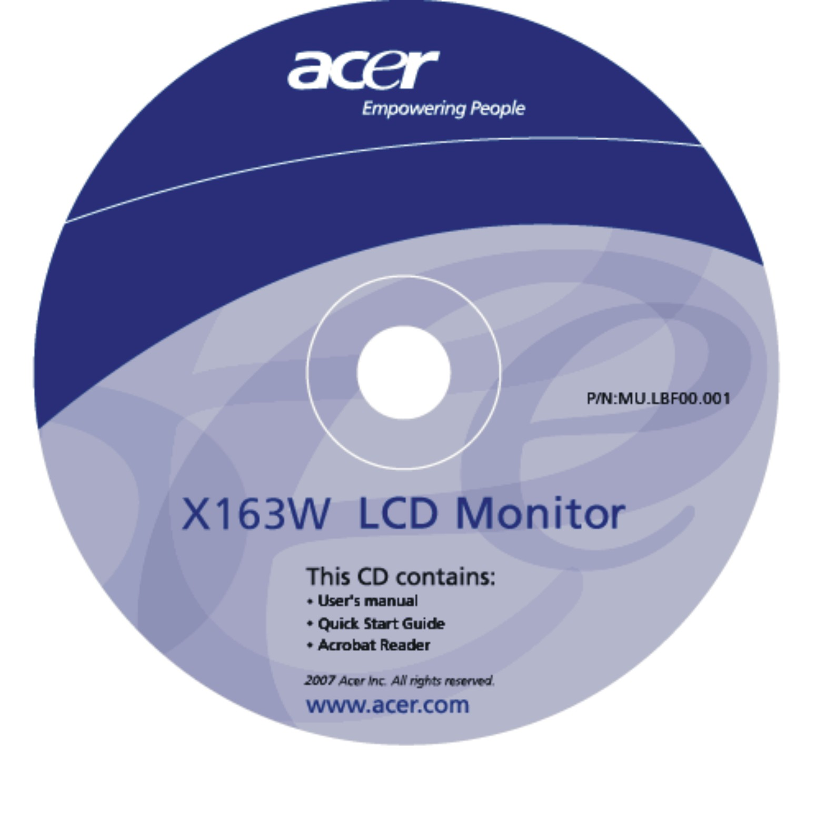 | 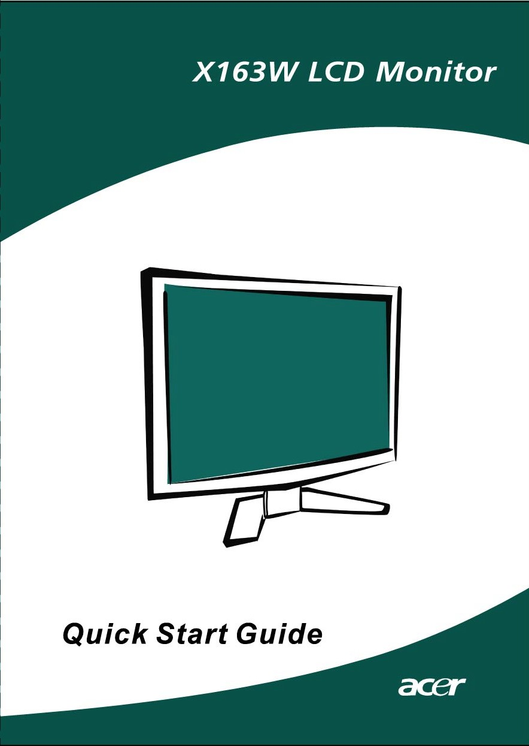

ベースの取り付けと取り外し
取り付け:  モニタ下部のリリースボタンをベース下部の対応するスロットに合わせます。 | 取り外し:  ベースを取り外す前にまず指示されたようにリリースボタンを押し、矢印の方向に押してベースを取り外します。
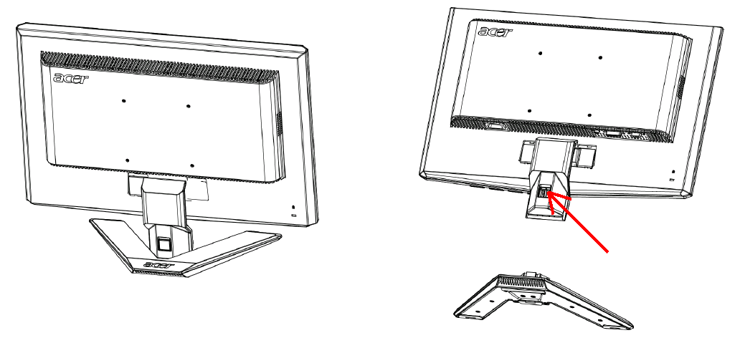

スクリーンの位置調節
最適な表示位置にするには、モニターの左右の端の部分を両手で持ち図のようにモニターの角度を調節します。モニターは、下の矢印で示されているように、上方向に1 5 度、または下方向に5 度まで調節することができます。

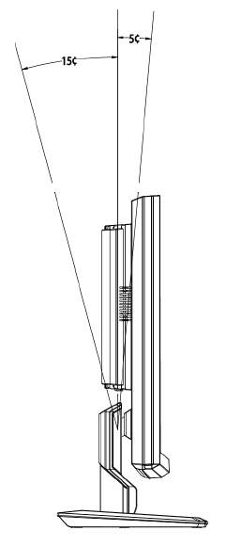

壁取り付け(オプション)
壁取り付けキットの入手に当たっては、最寄りの代理店にお問い合せください。台取り付けキットに付属の取扱説明書を参照してください。

ねじ穴(100 mm x 100 mm)
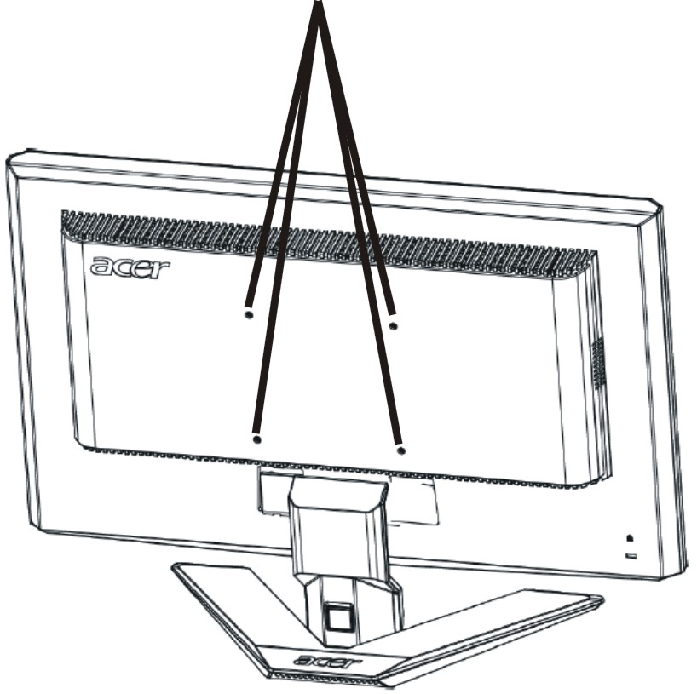

* 注: 適用する場合場合、M4 mm x 10 mm(L)ねじの付いたUL指定の壁マウントブラケットを使用してください。

電源コードの接続
- まず始めにご使用になる電源コードが適切なタイプであることと、使用する地域に適していることを確認してください。
- このモニターには、100/120V AC、または 220/240V AC電圧のどちらにも使用できる共通のACアダプタが付属していますので、ユーザーの調節は通常必要ありません。
- パワーコードの一端をACアダプタに差し込み、他方を適切な AC 電源コンセントに差し込みます。
- 120VのACで使用する装置について:
- UL リストコードセット、タイプ SVT ワイヤーおよび 10 A/125 V のプラグを使用します。
- 220/240V AC(米国以外)で使用する装置について:
- H05VV-F コードと 10 A、250V と評価されたプラグで構成されたコードセットを使用します。コードセットは、この装置がインストールされる各国で適切な安全許可を得る必要があります。

安全上の注意
- 火災および電気ショックなどの発生を防ぐため、モニター、またはその他の重いものを電源コードの上に置かないでください。
- 火災やショック事故などを防ぐため、モニターを雨、過度の蒸気、またはホコリなどにさらさないようにしてください。
- 熱の放出に必要なため、モニターの穴や開放口などは塞がないでください。モニターは、常に適度の通気性が保てる場所に設置してください。
- モニターの配置場所には、背景が明るい場所、または太陽の光およびその他の光源がモニター上に反射する場所は裂けてください。モニターは目線のすぐ下あたりに設置するのが適切です。
- モニターを運搬する場合は、十分注意して輸送してください。
- スクリーンは傷つき安い性質であるため、衝撃や傷などを与えないように注意してください。

モニターのクリーニング
モニターをクリーニングする時は、次のガイドラインに従ってください。
- クリーニング前に、必ずモニターの電源コンセントを抜いてください。
- スクリーンとキャビネットの前と両横は、柔らかい布で拭いてください。

省電力
モニタは、ディスいプレイコントローラからコントロール信号により「省電力」モードに入り、琥珀色の電源L E D が点灯します。

状態 | LEDランプ
オン | 青
節電モード | 琥珀色

省電力状態は、コントロール信号が検出されるか、キーボードまたはマウスを操作するまで維持されます。アクティブオフ状態からオン状態までの回復時間は、約5秒です。

DDC
インストールを簡単にするため、ユーザーのシステムが D DC プロトコルをサポートしている場合はモニターはプラグ & プレイで操作できます。DDC(Display Data Channel) は、モニターが解像度や通信のタイミングなど、自分が持つ機能を自動的に伝えることができる通信プロトコルです。このモニターは DDC2B 標準をサポートしています。

コネクタピンの配置

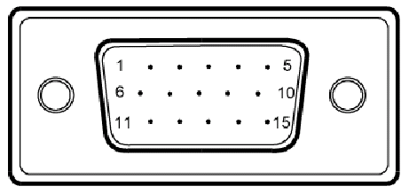

15ピンカラーディスプレイ信号ケーブル

ピン番号 | 説明 | ピン番号 | 説明
1. | 赤 | 9. | +5V
2. | 緑 | 10. | 論理アース
3. | 青 | 11. | モニタアース
4. | モニタアース | 12. | DDC-シリアルデータ
5. | DDC-復帰 | 13. | 水平同期
6. | R-アース | 14. | 垂直同期
7. | G-アース | 15. | DDC-シリアルクロック
8. | B-アース

標準のタイミングテーブル
各種モードに必要な調整をできるだけ少なくするために、モニターには以下の表のように一般的によく使われているデフォルト設定の各モードがあります。これらの表示モードが検知されると、このモニターは自動的に画像サイズを調節して中央に配置します。最適に調整するには、ウィンドウズのフル表示パターンを使用して自動セットアップを実行してください。ユーザーモードとして保存するためには、新しい表示情報が水平周波数に1 KHz の差分、または垂直周波数 に 1 Hz の差分があること、または同期信号の極性がデフォルトのモードと異なっている必要があります。

ディスプレイモード |  | 水平周波数  (kHz) | 垂直周波数  (Hz) | 画素周波数  (MHz) | SYNC極性  (H/V)
VESA | VGA 640x480 | 31.469 | 59.940 | 25.175 | -/-
VESA | VGA 640x480 | 37.861 | 72.809 | 31.500 | -/-
VESA | VGA 640x480 | 37.500 | 75.000 | 31.500 | -/-
VESA | SVGA 800x600 | 35.156 | 56.250 | 36.000 | +/+
VESA | SVGA 800x600 | 37.879 | 60.317 | 40.000 | +/+
VESA | SVGA 800x600 | 48.077 | 72.188 | 50.000 | +/+
VESA | SVGA 800x600 | 46.875 | 75.000 | 49.500 | +/+
VESA | XGA 1024x768 | 48.363 | 60.004 | 65.000 | -/-
VESA | XGA 1024x768 | 56.476 | 70.069 | 75.000 | -/-
VESA | XGA 1024x768 | 60.023 | 75.029 | 78.750 | +/+
VESA | SXGA 1152x864 | 67.500 | 75.000 | 108.000 | +/+
VESA | SXGA 1280x1024 | 63.981 | 60.020 | 108.000 | +/+
VESA | SXGA 1280x1024 | 79.976 | 75.025 | 135.000 | +/+
VESA | WXGA 1366x768 | 47.765 | 59.856 | 85.500 | -/+
VESA | 1280x960 | 60.000 | 60.000 | 108.000 | +/+
VESA | 1360x768 | 47.712 | 60.015 | 85.500 | +/+
VESA | 1280x720 | 44.772 | 59.855 | 74.500 | -/+
VGA TEXT | 720 x 400 | 31.469 | 70.087 | 28.322 | -/+
Macintosh | 640x480 | 35.000 | 66.667 | 30.240 | -/-
Macintosh | 832 x 624 | 49.725 | 74.500 | 57.283 | -/-
Macintosh | 1024 x 768 | 60.150 | 74.720 | 80.000 | -/-

インストール
ホストシステムにモニターをインストールするには、次の手順に従ってください。
手順
1. | 1-1 | ビデオケーブルそを接続します
 | a. | モニターとコンピューターの電源を必ず切ってください。
 | b. | ビデオケーブルをコンピューターに接続します。
 | 1-2 | DVIケーブルそを接続します。(デュアル入力モデル)
 | a. | モニターとコンピューターの電源を必ず切ってください。
 | b. | 24ピンDVIケーブルの一方の端をモニタ背面に接続し、もう一方の端をコンピュータのDVIポートに接続します。
2. | 電源コードを接続します。  電源コードをモニターに接続し、AC電源プラグを正しく引き回します。
3. | モニターとコンピューターの電源を入れます。  最初にモニターの電源を入れ、次にコンピューターの電源を入れます。  必ずこの順番で行ってください。
4. | れでもモニターが機能しない場合は、トラブルシューティングの節を参照して問題を判断します。

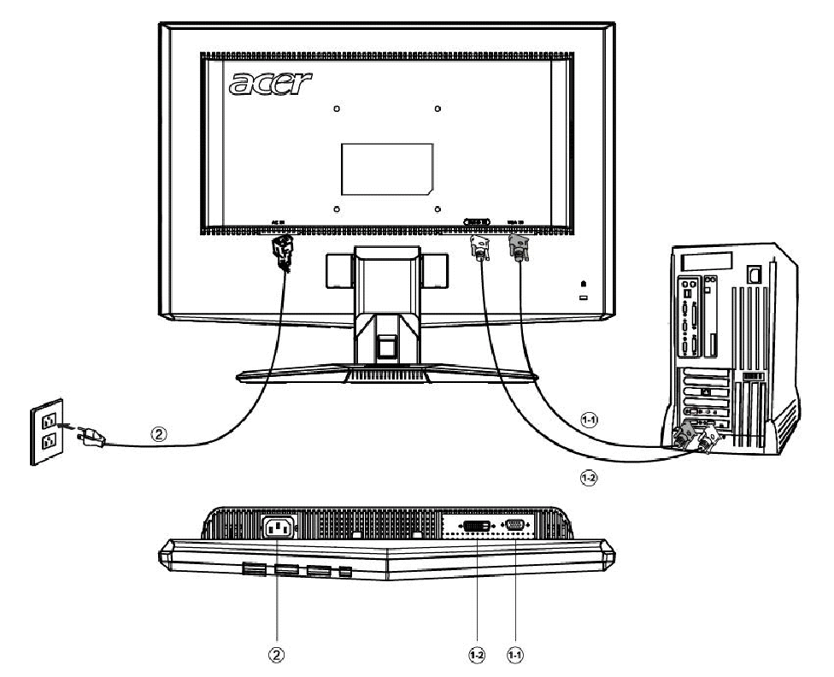

ユーザー コントロール

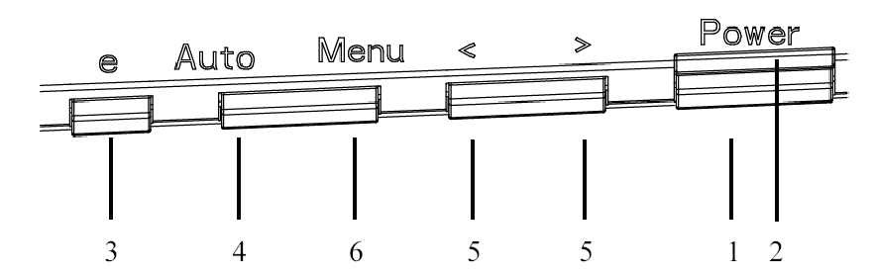

正面パネルコントロール
1. 電源スイッチ： 電源のオン・オフ

2. 電源LED: 電源がオンの状態の時にライトが点く。

3. Empowering (強化)/終了:
1) [OSD]メニューがアクティブ状態になっているとき、このボタンはEXITKEYとして機能します。（[OSDの終了] メニュー）
2) [OSD]メニューがオフ状態の場合、このボタンを押すと、シナリオモードを選択できます。

4. 自動調整ボタン / 終了:
1) [OSD] メニューがアクティブ状態になっているとき、このボタンはEXIT-KEYとして機能します。（[OSDの終了] メニュー）
2) [OSD] メニューがオフの状態になっているとき、このボタンを2秒以上押すと自動調整機能がアクティブになります。
自動調整機能は、HPos（水平位置）、VPos（垂直位置）、Clock（クロック）および Focus（焦点）を設定するために使用されます。

5. < / >:
< または > を押して、希望する機能を選択します。
< または > を押して、現在の機能の設定を変更します。

6. MENU（メニュー）/ 選択:
OSDがオフのときはアクティブ OSDメニュー、または OSDがオンのときはアクティブ/非アクティブ調整機能。

OSD設定の調整方法
- [メニュー] ボタンを押して、OSDウィンドウをアクティブにします。
- < または > を押して、希望する機能を選択します。
- [メニュー] ボタンを押して、調整したい機能を選択します。
- < または > を押して、現在の機能の設定を変更します。
- 終了して保存するには、終了機能を選択するか、他の機能も調整したい場合、同様に手順 2~4を繰り返してください。

- P / XシリーズO S Dの動作
ユーザーがフロントベゼルで「メニュー」ボタンを押すとき

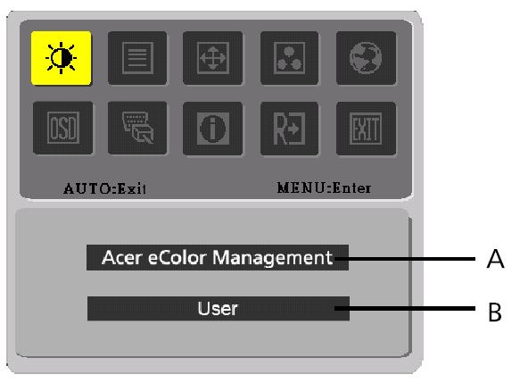
A. Acer eColor Management
「Acer eColor管理」アイテムに選択されている場合、「Acer eColor」OSDが表示されます
B. USER
「ユーザー」アイテムに選択されている場合、標準のO S D が表示されます
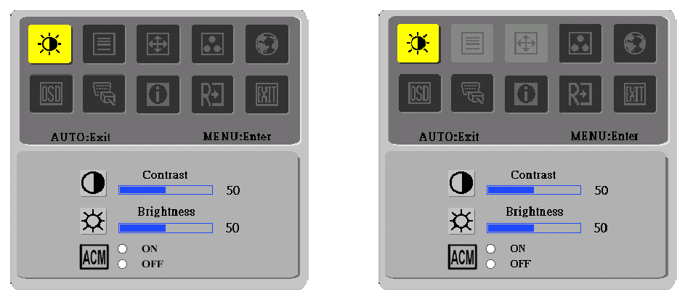
I. アナログのみモデル II.デュアル入力モデル

画像の調整
機能コントロール LED の説明

- Acer eColor Management
メインメ  ニューア  イコン | サブメニ  ューアイ  コン | サブメニュー  アイテム | 説明
 | 該当なし | ユーザー | ユーザー設定。状況に合わせて微調整できる設定です
 | 該当なし | テキスト | 目が疲れない，明度とコントラストのバランスが最も良く取れた設定。テキストを読むのに最も適したモードです
 | 該当なし | 標準 | 初期設定。初期標準の設定
 | 該当なし | グラフィック | 彩度を向上させて細部も鮮明に表示する設定。画像や写真を鮮明な色で細部までシャープに表示します
 | 該当なし | ムービー | 細部までを最も鮮明に表示する設定。照明状態が悪くても，画像を美しく表示します

  - USER
メインメ  ニューア  イコン | サブメニ  ューアイ  コン | サブメニュー  アイテム | 説明
 |  | コントラスト | 画像のコントラストを調整します
 |  | 輝度 | 画像の明るさを調整します
 |  | ACM | ACM (適応コントラスト管理):  ACM オン/オフスイッチ、デフォルトは「オフ」です
 |  | フェース | 写真の焦点を調整します  (この調整は,アナログ入力ソースの場合のみ有效です)
 |  | クロック | 写真のクロックを調整します  (この調整は,アナログ入力ソースの場合のみ有效です)

メインメ  ニューア  イコン | サブメニ  ューアイ  コン | サブメニュー  アイテム | 説明
 |  | 水平位置 | 水平位置を調整します  (この調整は,アナログ入力ソースの場合のみ有效です)
 |  | 垂直位置 | 垂直位置を調整します  (この調整は,アナログ入力ソースの場合のみ有效です)
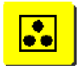 | 該当なし | 暖色 | 色温度を暖かい白に設定します
 | 該当なし | 寒色 | 色温度を冷たい白に設定します
 |  | ユーザー設定/赤 | Adjusts 赤/綠/青の強度を著精します
 |  | ユーザー設定/綠 | Adjusts 赤/綠/青の強度を著精します
 |  | ユーザー設  定/青 | Adjusts 赤/綠/青の強度を著精します
 | 該当なし | English | 多言語の選択
 | 該当なし | 繁體中文 | 多言語の選択
 | 該当なし | Deutsch | 多言語の選択
 | 該当なし | Francais | 多言語の選択
 | 該当なし | Espanol | 多言語の選択
 | 該当なし | Italiano | 多言語の選択
 | 該当なし | 简体中文 | 多言語の選択
 | 該当なし | 日本語 | 多言語の選択
 | 該当なし | Suomi | EMEAバージョンOSDのみ
 | 該当なし | Nederlands | EMEAバージョンOSDのみ
 | 該当なし | Pyccknn | EMEAバージョンOSDのみ
 |  | 水平位置 | OSDの水平位置を調整します
 |  | 垂直位置 | OSDの垂直位置を調整します
 |  | OSD表示時間設定 | OSDのタイムアワトを調整します
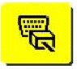 | 該当なし | アナログ | アナログから入力信号を選択します(D-Sub)
 | 該当なし | ヂジタル | ヂジタル入力信号を選択します(DVI)
 | 該当なし | DDC/CI | DDC/CI サポートのオン/オフ
 | 該当なし | 情報 | 解像度,水平/垂直周波数,現在の入力タイミングの入力ポートを表示します
 | 該当なし | リサット | 自動構成のそれぞれの古いステータスをクリアし,自動構成をやり直します
 | 該当なし | 終了 | ユーザー調整を保存し,OSDは表示されなくなります

Acer eColor Management OSD
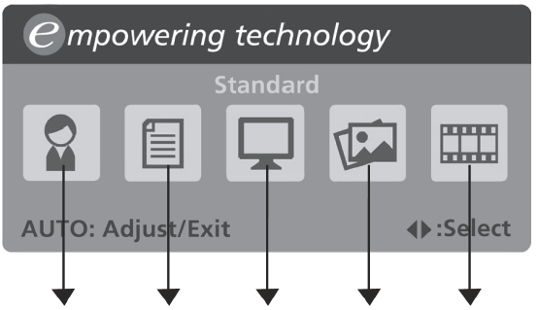
ユーザーモード
テキストモード
標準モード
グラフィックモード
ムービーモード

操作の手順
Acer eColor Managementの使い方
ステップ１：キーを押して Acer eColor Management OSD を開き、表示モードを選択します
ステップ 2：< または > を押してモードを選択します
ステップ 3： Auto キーを押してモードを確認し、Auto Adjust（自動調整） を行います

機能と特徴

モード | 機能 | 特徴
標準 | 初期設定 | 初期標準の定
テキスト | 目が疲れない、明度とコントラストのバランスが最も良く取れた設定 | テキストを読むのに最も適したモードです
グラフィック | 彩度を向上させて細部も鮮明に表示する設定 | 画像や写真を鮮明な色で細部までシャープに表示します
ムービー | 細部までを最も鮮明に表示する設定 | 照明状態が悪くても、画像を美しく表示します
ユーザー | ユーザー設定 | 状況に合わせて微調整できる設定です

トラブルシューティング
LCDモニターをサービスセンターに送る前に、次のトラブルシューティング表を参照し、問題の自己解析が可能かどうか確かめてください。

(VGAモード)
問題 | 現在の状況 | 現在の状況対処法
画面が映らない | LED オン | - OSD を使用し、明るさとコントラストを最大にするか、デフォルトに戻します。
画面が映らない | LED オフ | - 電源のスイッチを確認します。
画面が映らない | LED オフ | - AC 電源のコードがAC アダプタに正しく接続されていることを確認します。
画面が映らない | LED 表示がアンバー色 | - ビデオ信号ケーブルがモニターの後部に正しく接続されているのを確認します。
画面が映らない | LED 表示がアンバー色 | - コンピューターの電源が入っていることを確認します。
圖形異常 | 画面が不安定 | - グラフィックアダプタの仕様とモニターとの互換性に問題があると、入力信号の周波数が一致しないことがあります。
圖形異常 | 表示のけ、中心のずれ、および表示サイズが極端に大きい、または小さい | - OSD を使用して解像度、クロック、クロック-フェーズ、H-位置とV-位置を非標準信号で調整します。
圖形異常 | 表示のけ、中心のずれ、および表示サイズが極端に大きい、または小さい | - OSD を使用してフル画面のイメージが欠ける場合は、異なる解像度、垂直リフレッシュのタイミングを選択します。
圖形異常 | 表示のけ、中心のずれ、および表示サイズが極端に大きい、または小さい | - 画像サイズを調節した後は、信号ケーブルの接続を解除したり、モニターの電源を切る前に数秒待って様子をみます。

(VGAモード)
問題 | 現在の状況 | 現在の状況対処法
画面が映らない | LEDオン | - OSD を使用し、明るさとコントラストを最大にするか、デフォルトに戻します。
画面が映らない | LEDオフ | - 電源のスイッチを確認します。
画面が映らない | LEDオフ | - AC 電源のコードがAC アダプタに正しく接続されていることを確認します。
画面が映らない | LED 表示がアンバー色 | - ビデオ信号ケーブルがモニターの後部に正しく接続されているのを確認します。
画面が映らない | LED 表示がアンバー色 | - コンピューターの電源が入っていることを確認します。


Declaration of Conformity
We,
Acer Computer (Shanghai) Limited
3F, No. 168 Xizang medium road, Huangpu District,
Shanghai, China

Contact Person: Mr. Easy Lai
Tel: 886-2-8691-3089 Fax: 886-2-8691-3000
E-mail: easy_lai@acer.com.tw

Hereby declare that:
Product: 15.6”W LCD Monitor
Trade Name: Acer
Model Number: X163W
SKU Number: X163Wxxx (“x” = 0~9, a ~ z, A ~ Z or Blank)

Is compliant with the essential requirements and other relevant provisions of the following EC directives, and that all the necessary steps have been taken and are in force to assure that production units of the same product will continue comply with the requirements.

EMC Directive 89/336/EEC, amended by 92/31/EEC and 93/68/EEC as attested by conformity with the following harmonized standards:
-. EN55022:1998 + A1:2000 + A2:2003, AS/NZS CISPR22:2002, Class B
-. EN55024:1998 + A1:2001 + A2:2003
-. EN61000-3-2:2000, Class D
-. EN61000-3-3:1995 + A1:2001

Low Voltage Directive 2006/95/EC as attested by conformity with the following harmonized standard:
-. EN60950-1:2001

RoHS Directive 2002/95/EC on the Restriction of the Use of certain Hazardous Substances in Electrical and Electronic Equipment

_______________________________ Jul. 29, 2026
Easy Lai / Director Date
Acer Computer (Shanghai) Limited



Federal Communications Commission
Declaration of Conformity

This device complies with Part 15 of the FCC Rules. Operation is subject to the following two conditions: (1) this device may not cause harmful interference, and (2) this device must accept any interference received, including interference that may cause undesired operation.

The following local Manufacturer /Importer is responsible for this declaration:

Product: | 15.6”W LCD Monitor
Model Number: | X163W
SKU Number:  (“x” = 0~9, a ~ z, or A ~ Z) | X163Wxxx
Name of Responsible Party: | Acer America Corporation
Address of Responsible Party: | 333 West San Carlos St.  San Jose, CA 95110  U. S. A.
Contact Person: | Acer Representative
Phone No.: | 254-298-4000
Fax No.: | 254-298-4147

